Проблемы, с которыми чаще всего сталкиваются дети и подростки с инвалидностью в школе  •отвержение группой сверстников  •конфликтные взаимоотношения с учителями (по поводу оценивания знаний)  •агрессивное и враждебное поведение подростков (в том числе с инвалидностью) по отношению к окружающим  •конфликтные взаимоотношения между мальчиками и девочками по поводу лидерства  •взаимоотношения между мальчиками и девочками на пороге взросления  •неадекватная самооценка: занижена или повышена  •взаимоотношения с родителями (отчуждение родителей от детей или наоборот, чрезмерная опека; чувство вины подростков с ОВЗ за их диагноз перед родителями, а также неприятие их взглядов, интересов, позиций и др.); отрицательное отношение родителей здоровых сверстников к инклюзивному (совместному) обучению.  Что будет после показа спектаклей?  - Зрители погрузятся в эмоциональные переживания персонажа с ОВЗ, произойдет осмысление проблем особенных подростков  - Будет смоделирована система взаимоотношений характерная для реальной жизни, что даст актерам и зрителям возможность увидеть и проанализировать закономерности общения и поведения других людей и самих себя;  - произойдет снятие психологических барьеров в общении особенных и обычных людей;  - осуществится содействие в инклюзии детей и подростков с инвалидностью. | Инклюзивный интерактивный форум-театр предлагает совместно с участниками образовательного процесса трех школ Белгородского района рассмотреть  причины и факторы, приводящие к возникновению  устойчивого состояния тревожности и социально-психологической дезадаптации как детей с инвалидностью, так и их здоровых сверстников при общем обучении в школе  Театральные туры  организованы в рамках социального проекта «Инклюзивный интерактивный форум-театр - в общество!» при поддержке «ОМК-Партнерство»  https://omk.ru/    Вся информация о проекте https://vk.com/ostovdobrolyubiya  #форумтеатрвобщество   | ОГБУ «Реабилитационный центр для детей и подростков с ограниченными возможностями имени В.З.Гетманского»  Белгородского района  Белгородской области  ИНКЛЮЗИВНЫЙ ИНТЕРАКТИВНЫЙ  ФОРУМ-ТЕАТР - В ОБЩЕСТВО  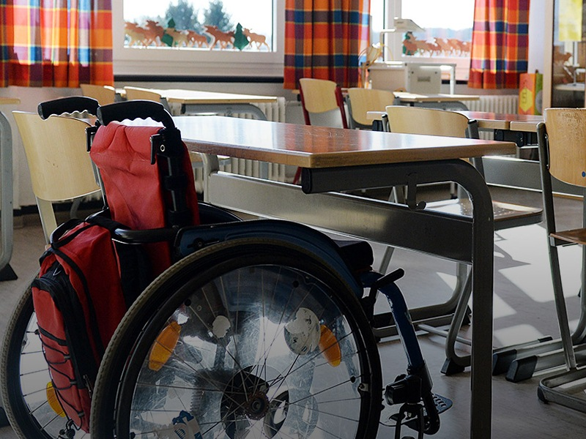  ИНКЛЮЗИЯ не ИЛЛЮЗИЯ  с.Веселая Лопань  2021г.
Основные задачи инклюзивного образования:  - создать доброжелательную и доступную среду.  - дать полноценное качественное образование.  -обеспечить успешную социализацию детей.  Инклюзивное образование:  - работает над улучшением образовательных структур, систем и методик для обеспечения потребностей всех детей;  - является частью большой стратегии по созданию общества, принимающего всех;  - является динамичным процессом, который постоянно в развитии;  - признает, что все дети могут учиться.    «Подлинное образование может осуществляться только в контексте реальных взаимоотношений.  Все люди нуждаются в поддержке и дружбе ровесников» Дэвид Бланкет  «Дело не в законе, а в том, что общество к полному инклюзивному образованию пока, к сожалению, не готово» Владимир Путин | Что такое форум-театр?  Впервые методология форум-театра была представлена в 1981 году Августо Боалем бразильским политологом, режиссером, драматургом, создателем «Театра Угнетенных»  «Форум–театр» – это средство стимулирования людей к активной деятельности по защите своих прав, улучшению общества через изменение своего поведения, а также разрешения социальных и культурных противоречий – этнических конфликтов, дискриминации, нарушений прав человека, ущемления интересов уязвимых групп и другое.  Концепт форум-театр с начала XXI века обрёл широкую популярность и стал использоваться как эффективное средство профилактики наркомании, алкоголизма и др.видов зависимостей. В некоторых школах России применяются ее адаптированные варианты: например, «Форум-театр как средство профилактики химической зависимости среди подростков «группы риска»  Метод форум–театра является интерактивным способом психопрофилактики и психокоррекции социальных проблем, в основе которого используется методика театрального сценического действия и обратная связь с аудиторией.  Главный принцип форум–театра – непосредственное участие зрителя в сценке.  Основная идея – избавить участников от комплексов и страхов, помочь им преодолеть проблемы. | Как будет проходить форум-театр в вашей школе?  В течение 15-20 минут будет разыграно представление с 3-4 мизансценами, в которых будут показаны причины и факторы, приводящие к проблемам инклюзии. Эти ситуации легко узнаваемы, так как они происходят с подростками с инвалидностью и окружающими их людьми в школе. В финальной части представления яркая по содержанию мизансцена прервется «стоп-кадром», и зрителям, из числа учащихся вашей школы, будет предложено изменить каждую предшествующую ей ситуацию таким образом, чтобы проблема разрешилась в лучшую сторону. С этого момента начнется новая часть спектакля, в ходе которой джокер (ведущий форум-театра) будет вести обсуждение по вопросам выхода из затруднительной ситуации, показанной в спектакле.  Особенности форум - театра:  - не профессиональные актеры, а обычные подростки реабилитационного центра  - в основе спектакля реальная история из жизни подростков с инвалидностью, сталкивающихся с трудностями при обучении в школе  - зрители встают на место главного героя и меняют ход событий  - нет правильных или неправильных суждений, все мнения выслушиваются и не оспариваются  

